BỘ CÔNG THƯƠNG
TRƯỜNG ĐẠI HỌC CÔNG NGHIỆP THÀNH PHỐ HỒ CHÍ MINH
KHOA CÔNG NGHỆ ĐIỆN TỬ



NGUYỄN aNH qUỐC
tRỊNH pHÚ VINH

Thiết kế hệ thống khóa cửa thông minh xác thực khuôn mặt và QR Code

Chuyên ngành: Công nghệ kỹ thuật máy tính
Mã chuyên ngành: 7480108

ĐỀ CƯƠNG KHOÁ LUẬN TỐT NGHIỆP

thành phỐ hỒ chí minh, NĂM 2026
THÔNG TIN CHUNG

Họ và tên sinhviên : Nguyễn Anh Quốc MSHV: 22691491
Lớp : DHDTMT18B Khóa:K18
Chuyên ngành : Công nghệ kỹ thuật máy tínhMã chuyên ngành: 7480108
SĐT : 0359817582
Email : nguyenanhquoc3007@gmail.com
Địa chỉ liên hệ :42/36/1 Hoàng Hoa Thám, phường Gia Định, Tp. Hồ Chí Minh
Tên đề tài : Thiết kế hệ thống khóa cửa thông minh xác thực khuôn mặt và QR Code
Người hướng dẫn : Nguyễn Duy Anh Tuấn
SĐT :
Email : nguyenduyanhtuan@iuh.edu.vn
Cơ quan công tác : Trường Đại học Công Nghiệp Thành Phố Hồ Chí Minh

Tp. Hồ Chí Minh, ngày 10 tháng 06 năm 2026
Người hướng dẫn  (Ký và ghi rõ họ tên) | Sinh viên  (Ký và ghi rõ họ tên)

Nguyễn Anh Quốc
THÔNG TIN CHUNG

Họ và tên sinhviên : Trịnh Phú Vinh MSHV: 22712031
Lớp : DHDTMT18B Khóa:18
Chuyên ngành : Công nghệ kỹ thuật máy tính Mã chuyên ngành: 7480108
SĐT : 0964066379
Email : trinhphuvinh6886@outlook.com
Địa chỉ liên hệ : 155 Nguyễn Thái Sơn, Gò Vấp, Tp. Hồ Chí Minh
Tên đề tài : Thiết kế hệ thống khóa cửa thông minh xác thực khuôn mặt và QR Code
Người hướng dẫn : Nguyễn Duy Anh Tuấn
SĐT :
Email : nguyenduyanhtuan@iuh.edu.vn
Cơ quan công tác : Trường Đại học Công Nghiệp Thành Phố Hồ Chí Minh

Tp. Hồ Chí Minh, ngày 10 tháng 06 năm 2026
Người hướng dẫn  (Ký và ghi rõ họ tên) | Sinh viên  (Ký và ghi rõ họ tên)

Trịnh Phú Vinh

MỤC LỤC

MỤC LỤC 4
DANH MỤC HÌNH ẢNH 8
DANH MỤC BẢNG BIỂU 9
DANH MỤC TỪ VIẾT TẮT 10
MỞ ĐẦU 13
1. Đặt vấn đề 13
2. Mục tiêu nghiên cứu 14
2.1 Mục tiêu tổng quát 14
2.2 Mục tiêu cụ thể 14
3. Đối tượng nghiên cứu 14
4. Phạm vi nghiên cứu 15
5. Ý nghĩa khoa học và thực tiễn 16
5.1 Ý nghĩa khoa học 16
5.2 Ý nghĩa thực tiễn 17
6. Nội dung thực hiện 17
7. Bố cục đề tài 18
CHƯƠNG 1. TỔNG QUAN ĐỀ TÀI 19
1.1 Giới thiệu chương 19
1.2 Tổng quan về hệ thống khóa cửa thông minh 19
1.3 Tình hình nghiên cứu trong nước 20
1.4 Tình hình nghiên cứu ngoài nước 20
1.5 Phân tích bài toán 21
1.6 Giải pháp đề xuất 22
1.7 Những điểm nổi bật của đề tài 23
1.8 Kết luận chương 24
CHƯƠNG 2. CƠ SỞ LÝ THUYẾT 25
2.1 Giới thiệu chương 25
2.2 Internet of Things (IoT) 25
2.2.1 Khái niệm IoT 25
2.2.2 Kiến trúc IoT 25
2.2.3 Ứng dụng IoT trong khóa cửa thông minh 26
2.3 Vi điều khiển ESP32 26
2.3.1 Giới thiệu ESP32 26
2.3.2 Thông số kỹ thuật 26
2.3.3 Vai trò của ESP32 trong hệ thống 27
2.4 ESP32-CAM 27
2.4.1 Giới thiệu ESP32-CAM 27
2.4.2 Camera OV2640 27
2.4.3 Vai trò trong đề tài 28
2.5 Công nghệ nhận diện khuôn mặt 28
2.5.1 Khái niệm 28
2.5.2 Face Embedding 28
2.5.3 Các ứng dụng 28
2.6 InsightFace 29
2.6.1 Giới thiệu InsightFace 29
2.6.2 Nguyên lý hoạt động 29
2.6.3 Ứng dụng trong đề tài 30
2.7 QR Code động 30
2.7.1 Khái niệm QR Code 30
2.7.2 QR Code động 30
2.7.3 QR dùng một lần 30
2.8 React Native 31
2.8.1 Giới thiệu 31
2.8.2 Ưu điểm 31
2.8.3 Vai trò trong đề tài 31
2.9 HTTP API 31
2.9.1 Khái niệm 31
2.9.2 Vai trò trong đề tài 32
2.10 WebSocket 32
2.10.1 Khái niệm 32
2.10.2 Vai trò trong đề tài 32
2.11 Cơ sở dữ liệu 32
2.11.1 Khái niệm 32
2.11.2 Dữ liệu lưu trữ 32
2.11.3 Vai trò 33
2.12 OLED, Buzzer và cảm biến MC38 33
2.12.1 Màn hình OLED 33
2.12.2 Buzzer 33
2.12.3 Cảm biến MC38 33
2.13 Kết luận chương 33
CHƯƠNG 3. PHÂN TÍCH VÀ THIẾT KẾ HỆ THỐNG 35
3.1 Giới thiệu chương 35
3.2 Phân tích yêu cầu hệ thống 35
3.2.1 Yêu cầu chức năng 35
3.2.2 Yêu cầu phi chức năng 36
3.3 Thiết kế kiến trúc tổng thể 36
3.3.1 Mô hình tổng thể 36
3.3.2 Nguyên lý hoạt động 37
3.4 Thiết kế phần cứng 37
3.4.1 ESP32 DevKit V1 37
3.4.2 ESP32-CAM 37
3.4.3 Relay 38
3.4.4 Khóa điện từ 38
3.4.5 OLED 38
3.4.6 Buzzer 38
3.4.7 Cảm biến MC38 38
3.5 Thiết kế phần mềm 39
3.5.1 Mobile App 39
3.5.2 AI Server 39
3.5.3 Dashboard 39
3.6 Thiết kế cơ sở dữ liệu 40
3.6.1 Bảng Users 40
3.6.2 Bảng QR_Tokens 40
3.6.3 Bảng Access_Log 40
3.6.4 Bảng Alerts 41
3.7 Thuật toán nhận diện khuôn mặt 41
3.8 Thuật toán QR Dynamic 42
3.9 Cơ chế bảo mật 42
3.10 Phân quyền hệ thống 42
3.11 Kết luận chương 43
TÀI LIỆU THAM KHẢO 44

DANH MỤC HÌNH ẢNH
Hình 1. Quy trình hoạt động hệ thống 29
Hình 2. Mô hình tổng thể hệ thống 36
Hình 3. Nguyên lý hoạt động hệ thống 37
Hình 4. Thuật toán nhận diện khuôn mặt 41
Hình 5. Thuật toán QR Dynamic 42
Hình 6. Cơ chế bảo mật 42

DANH MỤC BẢNG BIỂU
Bảng 1 Bảng Users 40
Bảng 2 Bảng QR_Tokens 40
Bảng 3 Bảng Access_Log 41
Bảng 4 Bảng Alerts 41

DANH MỤC TỪ VIẾT TẮT
Từ viết tắt | Thuật ngữ đầy đủ (Tiếng Anh) | Ý nghĩa tiếng Việt
AI | Artificial Intelligence | Trí tuệ nhân tạo
API | Application Programming Interface | Giao diện lập trình ứng dụng
CPU | Central Processing Unit | Bộ xử lý trung tâm
DB | Database | Cơ sở dữ liệu
GPIO | General Purpose Input/Output | Chân vào/ra đa dụng
HTTP | Hypertext Transfer Protocol | Giao thức truyền tải siêu văn bản
HTTPS | Hypertext Transfer Protocol Secure | Giao thức truyền tải siêu văn bản bảo mật
IoT | Internet of Things | Internet vạn vật
JSON | JavaScript Object Notation | Định dạng trao đổi dữ liệu
MCU | Microcontroller Unit | Vi điều khiển
OLED | Organic Light Emitting Diode | Màn hình diode hữu cơ phát quang
QR Code | Quick Response Code | Mã phản hồi nhanh hai chiều
RAM | Random Access Memory | Bộ nhớ truy cập ngẫu nhiên
React Native | React Native Framework | Framework phát triển ứng dụng di động đa nền tảng
Relay | Electromagnetic Relay | Rơ-le điện từ
SPI | Serial Peripheral Interface | Giao thức truyền thông nối tiếp SPI
SQL | Structured Query Language | Ngôn ngữ truy vấn cơ sở dữ liệu
UART | Universal Asynchronous Receiver-Transmitter | Giao thức truyền thông nối tiếp bất đồng bộ
URL | Uniform Resource Locator | Địa chỉ tài nguyên trên Internet
WiFi | Wireless Fidelity | Mạng không dây
WebSocket | WebSocket Protocol | Giao thức truyền dữ liệu hai chiều thời gian thực
ESP32 | Espressif 32-bit Microcontroller | Vi điều khiển ESP32 của Espressif
ESP32-CAM | ESP32 Camera Module | Module ESP32 tích hợp camera
OV2640 | OmniVision OV2640 Image Sensor | Cảm biến hình ảnh 2MP sử dụng trên ESP32-CAM
MC38 | Magnetic Door Sensor MC38 | Cảm biến từ phát hiện trạng thái đóng/mở cửa
Face Detection | Face Detection | Phát hiện khuôn mặt
Face Embedding | Face Embedding | Trích xuất vector đặc trưng khuôn mặt
Face Matching | Face Matching | So khớp khuôn mặt
InsightFace | InsightFace Framework | Thư viện nhận diện khuôn mặt mã nguồn mở
Admin | Administrator | Quản trị viên hệ thống
Client | Client Application | Ứng dụng người dùng
Guest | Guest User | Khách truy cập
MSSV | Student ID | Mã số sinh viên
GVHD | Supervisor Lecturer | Giảng viên hướng dẫn

MỞ ĐẦU

1. Đặt vấn đề
Trong những năm gần đây, cùng với sự phát triển mạnh mẽ của cuộc cách mạng công nghiệp 4.0, các công nghệ như Internet of Things (IoT), trí tuệ nhân tạo (Artificial Intelligence - AI), điện toán đám mây và hệ thống nhúng đã và đang được ứng dụng rộng rãi trong nhiều lĩnh vực của đời sống xã hội. Đặc biệt, các hệ thống nhà thông minh (Smart Home) đang trở thành xu hướng phát triển tất yếu nhờ khả năng tự động hóa, nâng cao tiện nghi và tăng cường mức độ an toàn cho người sử dụng [1], [2].
Một trong những thành phần quan trọng nhất trong hệ thống nhà thông minh là hệ thống kiểm soát truy cập. Đây là lớp bảo vệ đầu tiên nhằm đảm bảo an toàn cho tài sản và con người. Tuy nhiên, các phương pháp khóa cửa truyền thống như chìa khóa cơ, mật khẩu hoặc thẻ từ vẫn tồn tại nhiều hạn chế như dễ thất lạc, dễ sao chép hoặc bị đánh cắp thông tin xác thực [3].
Sự phát triển của công nghệ nhận diện khuôn mặt đã mở ra hướng tiếp cận mới cho các hệ thống kiểm soát truy cập hiện đại. Nhận diện khuôn mặt là phương pháp xác thực sinh trắc học có độ chính xác cao, thuận tiện trong sử dụng và khó bị giả mạo hơn so với nhiều phương pháp xác thực truyền thống [4], [5].
Bên cạnh đó, công nghệ QR Code động (Dynamic QR Code) cho phép cấp quyền truy cập tạm thời cho khách mà vẫn đảm bảo khả năng quản lý, kiểm soát và bảo mật thông tin truy cập [6], [7]. Việc kết hợp nhận diện khuôn mặt với QR Code động không chỉ nâng cao mức độ bảo mật mà còn tăng tính linh hoạt trong các tình huống sử dụng thực tế.
Xuất phát từ nhu cầu đó, nhóm thực hiện lựa chọn đề tài:
“THIẾT KẾ HỆ THỐNG KHÓA CỬA THÔNG MINH XÁC THỰC KHUÔN MẶT VÀ QR CODE”
Đề tài hướng tới việc xây dựng một hệ thống kiểm soát truy cập thông minh sử dụng nhận diện khuôn mặt cho người dùng cố định, kết hợp QR Code động dành cho khách truy cập. Hệ thống được triển khai trên nền tảng IoT sử dụng ESP32, ESP32-CAM, ứng dụng di động React Native, cơ sở dữ liệu quản lý truy cập và máy chủ xử lý AI nhằm nâng cao tính bảo mật, khả năng quản lý và tính ứng dụng thực tiễn.

2. Mục tiêu nghiên cứu

2.1 Mục tiêu tổng quát
Thiết kế và xây dựng hệ thống khóa cửa thông minh sử dụng công nghệ nhận diện khuôn mặt và QR Code động nhằm nâng cao tính bảo mật, tính linh hoạt và khả năng quản lý truy cập trong môi trường nhà thông minh.

2.2 Mục tiêu cụ thể
Nghiên cứu và ứng dụng công nghệ nhận diện khuôn mặt bằng InsightFace.
Thiết kế hệ thống điều khiển khóa cửa sử dụng ESP32.
Xây dựng cơ chế xác thực bằng QR Code động.
Xây dựng ứng dụng di động bằng React Native.
Xây dựng Dashboard quản trị hệ thống.
Thiết kế cơ sở dữ liệu quản lý người dùng và lịch sử truy cập.
Thiết kế cơ chế cảnh báo truy cập bất thường bằng buzzer.
Thiết kế hệ thống hiển thị trạng thái bằng màn hình OLED.
Thiết kế cơ chế theo dõi trạng thái cửa bằng cảm biến MC38.
Đánh giá khả năng hoạt động và độ ổn định của hệ thống.

3. Đối tượng nghiên cứu
Đề tài tập trung nghiên cứu các lĩnh vực sau:
Công nghệ Internet of Things (IoT).
Hệ thống nhúng ESP32 và ESP32-CAM.
Công nghệ nhận diện khuôn mặt.
Thư viện InsightFace.
QR Code động.
Lập trình ứng dụng di động React Native.
Giao thức HTTP API.
WebSocket.
Hệ quản trị cơ sở dữ liệu.
Hệ thống điều khiển khóa điện từ.

4. Phạm vi nghiên cứu
Trong phạm vi khóa luận tốt nghiệp, đề tài tập trung xây dựng mô hình thử nghiệm gồm:
Phần cứng
ESP32 DevKit V1.
ESP32-CAM OV2640.
Relay điều khiển khóa.
Khóa điện từ 12V.
Màn hình OLED I2C.
Buzzer cảnh báo.
Cảm biến cửa MC38.
Nút Exit.
Phần mềm
Server xử lý AI.
Ứng dụng React Native.
Dashboard quản trị.
Hệ quản trị cơ sở dữ liệu.
Chức năng
Xác thực người dùng bằng khuôn mặt.
Xác thực khách bằng QR Code động.
Quản lý người dùng.
Quản lý lịch sử truy cập.
Quản lý QR Code.
Hiển thị trạng thái cửa.
Cảnh báo truy cập bất thường.
Điều khiển khóa từ xa.

5. Ý nghĩa khoa học và thực tiễn

5.1 Ý nghĩa khoa học
Đề tài là sự kết hợp giữa nhiều lĩnh vực công nghệ hiện đại như:
Trí tuệ nhân tạo (AI).
Computer Vision.
Internet of Things.
Hệ thống nhúng.
Mạng máy tính.
Cơ sở dữ liệu.
Lập trình ứng dụng di động.
Thông qua việc thực hiện đề tài, sinh viên có cơ hội vận dụng các kiến thức chuyên ngành vào việc giải quyết một bài toán thực tế.

5.2 Ý nghĩa thực tiễn
Hệ thống có khả năng ứng dụng trong:
Nhà ở thông minh.
Chung cư.
Văn phòng.
Phòng thí nghiệm.
Kho hàng.
Các khu vực cần kiểm soát truy cập.
Việc sử dụng nhận diện khuôn mặt kết hợp QR Code động giúp nâng cao tính bảo mật, giảm thiểu rủi ro liên quan đến chìa khóa truyền thống và tăng khả năng quản lý người ra vào.

6. Nội dung thực hiện
Đề tài được thực hiện theo các nội dung chính sau:
Nghiên cứu tổng quan về IoT, ESP32 và ESP32-CAM.
Nghiên cứu công nghệ nhận diện khuôn mặt bằng InsightFace.
Nghiên cứu QR Code động.
Thiết kế kiến trúc hệ thống.
Xây dựng ứng dụng di động.
Xây dựng Dashboard quản trị.
Xây dựng cơ sở dữ liệu.
Xây dựng hệ thống điều khiển khóa.
Xây dựng hệ thống cảnh báo và giám sát trạng thái cửa.
Kiểm thử và đánh giá hệ thống.

7. Bố cục đề tài
Nội dung khóa luận được tổ chức thành các chương như sau:
Chương 1: Tổng quan đề tài.
Chương 2: Cơ sở lý thuyết.
Chương 3: Phân tích và thiết kế hệ thống.
Chương 4: Kế hoạch thực hiện và đánh giá hệ thống.
Tài liệu tham khảo
Phụ lục

CHƯƠNG 1. TỔNG QUAN ĐỀ TÀI

1.1 Giới thiệu chương
Trong những năm gần đây, sự phát triển nhanh chóng của công nghệ Internet of Things (IoT), trí tuệ nhân tạo (Artificial Intelligence - AI) và các hệ thống nhúng đã tạo điều kiện cho việc xây dựng các hệ thống tự động hóa trong nhiều lĩnh vực khác nhau. Một trong những lĩnh vực nhận được nhiều sự quan tâm là hệ thống nhà thông minh (Smart Home), trong đó kiểm soát truy cập là một thành phần quan trọng nhằm đảm bảo an toàn cho người sử dụng và tài sản [1], [2].
Các hệ thống khóa cửa truyền thống sử dụng chìa khóa cơ hoặc thẻ từ đang dần bộc lộ nhiều hạn chế như dễ thất lạc, khó quản lý và có nguy cơ bị sao chép trái phép. Vì vậy, việc ứng dụng các công nghệ hiện đại như nhận diện khuôn mặt và QR Code động vào hệ thống kiểm soát truy cập là một hướng nghiên cứu có tính thực tiễn cao [3].
Chương này trình bày tổng quan về đề tài, các công nghệ liên quan, tình hình nghiên cứu trong và ngoài nước, đồng thời xác định mục tiêu và hướng phát triển của hệ thống.

1.2 Tổng quan về hệ thống khóa cửa thông minh
Khóa cửa thông minh là hệ thống cho phép kiểm soát việc ra vào thông qua các phương thức xác thực điện tử thay vì sử dụng chìa khóa cơ truyền thống. Các phương thức xác thực phổ biến hiện nay bao gồm:
- Mật khẩu (Password).
- Thẻ từ RFID.
- Vân tay.
- Nhận diện khuôn mặt.
- Mã QR.
- Ứng dụng trên điện thoại thông minh.
Trong đó, nhận diện khuôn mặt đang được sử dụng ngày càng phổ biến do khả năng xác thực nhanh chóng, thuận tiện và khó bị đánh cắp hơn so với mật khẩu hoặc thẻ từ [4].
Bên cạnh đó, QR Code động được sử dụng rộng rãi trong các hệ thống quản lý truy cập hiện đại nhờ khả năng cấp quyền tạm thời cho khách mà vẫn đảm bảo tính bảo mật [5].

1.3 Tình hình nghiên cứu trong nước
Tại Việt Nam, nhiều nghiên cứu và dự án đã ứng dụng công nghệ IoT vào lĩnh vực nhà thông minh và kiểm soát truy cập.
Một số hệ thống sử dụng ESP32 kết hợp cảm biến vân tay hoặc RFID để mở khóa cửa. Các giải pháp này có ưu điểm về chi phí thấp và dễ triển khai, tuy nhiên vẫn tồn tại các hạn chế như dễ mất thẻ, hỏng cảm biến hoặc khó quản lý người dùng từ xa [6].
Ngoài ra, một số nghiên cứu đã ứng dụng nhận diện khuôn mặt vào hệ thống kiểm soát truy cập. Tuy nhiên phần lớn các hệ thống vẫn tập trung vào chức năng xác thực cơ bản mà chưa tích hợp khả năng quản lý khách truy cập bằng QR Code động hoặc cơ chế quản lý tập trung thông qua ứng dụng di động [7].
Do đó, việc kết hợp nhận diện khuôn mặt, QR Code động và nền tảng IoT trong một hệ thống thống nhất vẫn là hướng nghiên cứu có tiềm năng phát triển và ứng dụng thực tế cao.

1.4 Tình hình nghiên cứu ngoài nước
Trên thế giới, các tập đoàn công nghệ lớn đã phát triển nhiều hệ thống kiểm soát truy cập thông minh sử dụng công nghệ sinh trắc học.
Các hệ thống của Google, Apple, Hikvision, Dahua và nhiều nhà sản xuất khác đã ứng dụng nhận diện khuôn mặt trong các giải pháp kiểm soát ra vào cho doanh nghiệp và khu dân cư [8].
Bên cạnh đó, nhiều nghiên cứu quốc tế đã chứng minh hiệu quả của các mô hình học sâu (Deep Learning) trong bài toán nhận diện khuôn mặt. Các mô hình như FaceNet, ArcFace và InsightFace cho thấy độ chính xác cao trong việc nhận diện và xác thực danh tính người dùng [9], [10].
Ngoài nhận diện khuôn mặt, QR Code động cũng được sử dụng rộng rãi trong các hệ thống quản lý khách truy cập nhờ khả năng cấp quyền truy cập linh hoạt và dễ dàng kiểm soát thời gian sử dụng [11].
Những nghiên cứu này là cơ sở quan trọng để xây dựng hệ thống khóa cửa thông minh trong phạm vi đề tài.

1.5 Phân tích bài toán
Trong môi trường nhà ở hoặc văn phòng hiện nay, hệ thống kiểm soát truy cập cần đáp ứng đồng thời các yêu cầu:
- Đảm bảo tính bảo mật.
- Dễ sử dụng.
- Hỗ trợ quản lý tập trung.
- Cho phép cấp quyền tạm thời cho khách.
- Theo dõi lịch sử ra vào.
Các phương pháp truyền thống chưa đáp ứng đầy đủ các yêu cầu trên.
Đề tài đề xuất mô hình sử dụng:
- Người dùng cố định
Người dùng cố định bao gồm:
- Chủ nhà.
- Người thân.
- Nhân viên.
Các đối tượng này sẽ được đăng ký trước dữ liệu khuôn mặt trong hệ thống và sử dụng công nghệ nhận diện khuôn mặt để mở cửa.
- Khách truy cập
Khách truy cập bao gồm:
- Bạn bè.
- Người giao hàng.
- Thợ sửa chữa.
- Khách đến làm việc.
Nhóm đối tượng này sẽ được Admin cấp QR Code động có thời hạn để truy cập vào hệ thống.
- Quản trị viên
Admin có quyền:
- Quản lý người dùng.
- Tạo QR Code.
- Theo dõi lịch sử truy cập.
- Giám sát trạng thái cửa.
- Điều khiển mở cửa từ xa.

1.6 Giải pháp đề xuất
Đề tài đề xuất xây dựng hệ thống gồm các thành phần chính:
- Ứng dụng di động React Native
Ứng dụng được sử dụng để:
- Đăng nhập.
- Chụp ảnh xác thực khuôn mặt.
- Quản lý QR Code.
- Xem lịch sử truy cập.
- Giám sát trạng thái cửa.
- Server xử lý trung tâm
Server đảm nhiệm các chức năng:
- Xử lý nhận diện khuôn mặt bằng InsightFace.
- Quản lý QR Code động.
- Quản lý cơ sở dữ liệu.
- Giao tiếp với ESP32.
- ESP32
ESP32 đóng vai trò bộ điều khiển trung tâm:
- Nhận lệnh từ Server.
- Điều khiển Relay.
- Điều khiển khóa điện từ.
- Điều khiển OLED.
- Điều khiển Buzzer.
- ESP32-CAM
ESP32-CAM được sử dụng để:
- Quét QR Code.
- Gửi dữ liệu lên Server.
- Hỗ trợ xác thực khách truy cập.
- Cơ sở dữ liệu
Lưu trữ:
- Thông tin người dùng.
- Dữ liệu khuôn mặt.
- QR Token.
- Nhật ký truy cập.
- Thông tin cảnh báo.

1.7 Những điểm nổi bật của đề tài
So với các hệ thống khóa cửa truyền thống, đề tài có các điểm nổi bật sau:
- Ứng dụng công nghệ AI trong nhận diện khuôn mặt.
- Kết hợp xác thực bằng QR Code động.
- Quản lý truy cập tập trung.
- Theo dõi trạng thái cửa thời gian thực.
- Cảnh báo truy cập bất thường bằng buzzer.
- Hiển thị trạng thái trực tiếp trên OLED.
- Hỗ trợ quản lý thông qua ứng dụng di động.
- Lưu trữ lịch sử truy cập phục vụ giám sát và thống kê.

1.8 Kết luận chương
Chương 1 đã trình bày tổng quan về đề tài “Thiết kế hệ thống khóa cửa thông minh xác thực khuôn mặt và QR Code”, đồng thời phân tích bối cảnh thực tiễn và nhu cầu ứng dụng các công nghệ hiện đại trong lĩnh vực kiểm soát truy cập. Qua việc khảo sát tình hình nghiên cứu trong và ngoài nước, có thể nhận thấy rằng các hệ thống khóa cửa truyền thống vẫn còn nhiều hạn chế về tính bảo mật, khả năng quản lý và tính linh hoạt trong quá trình sử dụng.
Bên cạnh đó, chương đã phân tích bài toán cần giải quyết, xác định các đối tượng sử dụng và đề xuất giải pháp xây dựng hệ thống dựa trên sự kết hợp giữa công nghệ nhận diện khuôn mặt, QR Code động và nền tảng Internet of Things (IoT). Giải pháp này không chỉ giúp nâng cao độ an toàn trong kiểm soát truy cập mà còn hỗ trợ quản lý tập trung, theo dõi lịch sử ra vào và cấp quyền truy cập tạm thời cho khách một cách hiệu quả.
Những nội dung đã trình bày trong chương là cơ sở quan trọng để lựa chọn các công nghệ phù hợp và xây dựng mô hình hệ thống trong các chương tiếp theo. Trong Chương 2, đề tài sẽ trình bày các cơ sở lý thuyết và công nghệ nền tảng được sử dụng để triển khai hệ thống.

CHƯƠNG 2. CƠ SỞ LÝ THUYẾT

2.1 Giới thiệu chương
Chương này trình bày các cơ sở lý thuyết được sử dụng trong quá trình nghiên cứu và xây dựng hệ thống khóa cửa thông minh xác thực khuôn mặt và QR Code. Các nội dung chính bao gồm Internet of Things (IoT), vi điều khiển ESP32, ESP32-CAM, công nghệ nhận diện khuôn mặt InsightFace, QR Code động, React Native, giao thức HTTP API, WebSocket và cơ sở dữ liệu.
Những kiến thức này đóng vai trò nền tảng cho việc thiết kế kiến trúc hệ thống và triển khai các chức năng của đề tài.

2.2 Internet of Things (IoT)

2.2.1 Khái niệm IoT
Internet of Things (IoT) là mạng lưới các thiết bị vật lý có khả năng thu thập, trao đổi và xử lý dữ liệu thông qua Internet mà không cần sự can thiệp trực tiếp của con người [1].
Các thiết bị IoT thường được trang bị:
- Bộ vi điều khiển.
- Cảm biến.
- Bộ truyền thông mạng.
- Khả năng xử lý dữ liệu.
Mục tiêu của IoT là kết nối thế giới vật lý với thế giới số nhằm nâng cao khả năng tự động hóa và quản lý hệ thống.

2.2.2 Kiến trúc IoT
Một hệ thống IoT thông thường gồm 4 lớp:
- Lớp cảm nhận (Perception Layer).
- Lớp mạng (Network Layer).
- Lớp xử lý (Processing Layer).
- Lớp ứng dụng (Application Layer).
Trong đề tài:
- ESP32 và ESP32-CAM thuộc lớp cảm nhận.
- WiFi thuộc lớp mạng.
- Server AI thuộc lớp xử lý.
- Ứng dụng React Native thuộc lớp ứng dụng.

2.2.3 Ứng dụng IoT trong khóa cửa thông minh
IoT cho phép:
- Điều khiển khóa từ xa.
- Giám sát trạng thái cửa.
- Quản lý người dùng tập trung.
- Lưu lịch sử truy cập.
- Nhận cảnh báo bảo mật.
Nhờ đó hệ thống có thể hoạt động linh hoạt và phù hợp với mô hình nhà thông minh hiện đại [2].

2.3 Vi điều khiển ESP32

2.3.1 Giới thiệu ESP32
ESP32 là vi điều khiển do Espressif Systems phát triển, tích hợp WiFi và Bluetooth trên cùng một chip [3].
ESP32 được sử dụng rộng rãi trong các hệ thống IoT nhờ:
- Giá thành thấp.
- Hiệu năng cao.
- Hỗ trợ WiFi.
- Nhiều chân GPIO.
- Hỗ trợ nhiều giao thức truyền thông.

2.3.2 Thông số kỹ thuật
Một số thông số chính:
- CPU Xtensa Dual-Core 240MHz.
- RAM 520KB.
- Flash từ 4MB trở lên.
- WiFi 802.11 b/g/n.
- Bluetooth BLE.
- ADC, DAC, PWM.
- UART, SPI, I2C.

2.3.3 Vai trò của ESP32 trong hệ thống
Trong đề tài, ESP32 thực hiện các nhiệm vụ:
- Nhận lệnh từ Server.
- Điều khiển Relay.
- Điều khiển khóa điện từ.
- Điều khiển màn hình OLED.
- Điều khiển Buzzer.
- Đọc trạng thái cảm biến cửa MC38.

2.4 ESP32-CAM

2.4.1 Giới thiệu ESP32-CAM
ESP32-CAM là một phiên bản mở rộng của ESP32 được tích hợp camera OV2640 [4].
Module này hỗ trợ:
- Chụp ảnh.
- Truyền dữ liệu qua WiFi.
- Xử lý hình ảnh cơ bản.

2.4.2 Camera OV2640
OV2640 là cảm biến hình ảnh 2MP.
Đặc điểm:
- Độ phân giải tối đa 1600x1200.
- Hỗ trợ JPEG.
- Tiêu thụ điện năng thấp.

2.4.3 Vai trò trong đề tài
ESP32-CAM được sử dụng để:
- Quét QR Code.
- Gửi dữ liệu QR về Server.
- Hỗ trợ xác thực khách truy cập.

2.5 Công nghệ nhận diện khuôn mặt

2.5.1 Khái niệm
Nhận diện khuôn mặt là quá trình xác định hoặc xác thực danh tính của một người thông qua các đặc điểm sinh học trên khuôn mặt [5].
Quá trình này thường gồm:
- Phát hiện khuôn mặt.
- Trích xuất đặc trưng.
- So khớp danh tính.

2.5.2 Face Embedding
Face Embedding là kỹ thuật chuyển đổi khuôn mặt thành vector đặc trưng nhiều chiều.
Ví dụ:
[0.12, -0.55, 0.81, ...]
Vector này được sử dụng để so sánh giữa các khuôn mặt khác nhau.

2.5.3 Các ứng dụng
- Điểm danh.
- Kiểm soát truy cập.
- Nhận diện khách hàng.
- Xác thực sinh trắc học.

2.6 InsightFace

2.6.1 Giới thiệu InsightFace
InsightFace là thư viện nhận diện khuôn mặt mã nguồn mở được phát triển dựa trên mô hình ArcFace [6].
InsightFace hỗ trợ:
- Face Detection.
- Face Alignment.
- Face Embedding.
- Face Recognition.

2.6.2 Nguyên lý hoạt động
Quy trình hoạt động:
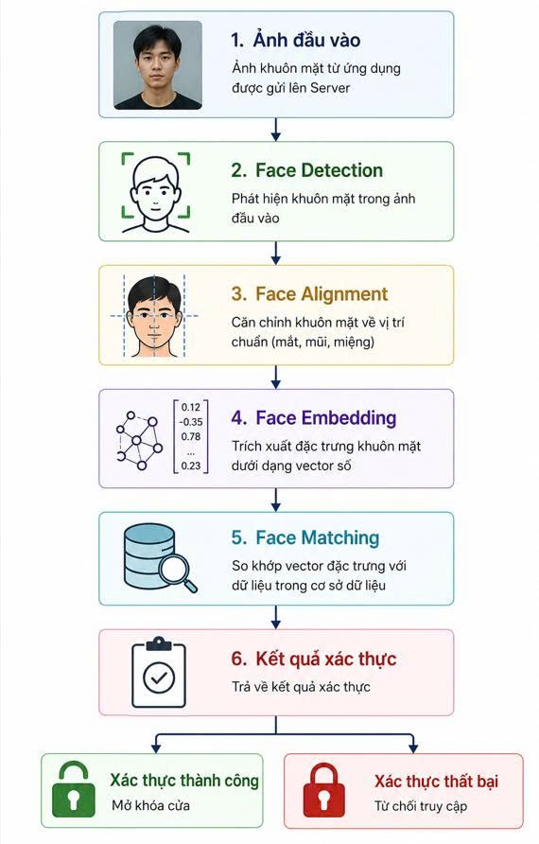
Hình 1. Quy trình hoạt động hệ thống

2.6.3 Ứng dụng trong đề tài
Trong đề tài, InsightFace được sử dụng để:
- Xác thực người dùng cố định.
- Trích xuất vector khuôn mặt.
- So khớp dữ liệu với cơ sở dữ liệu.

2.7 QR Code động

2.7.1 Khái niệm QR Code
QR Code là mã vạch hai chiều có khả năng lưu trữ lượng lớn dữ liệu dưới dạng hình ảnh [7].
Ưu điểm:
- Dễ tạo.
- Dễ quét.
- Tốc độ xử lý nhanh.

2.7.2 QR Code động
Khác với QR Code tĩnh, QR Code động có thể:
- Có thời gian sử dụng.
- Có thể thay đổi nội dung.
- Hỗ trợ theo dõi trạng thái.

2.7.3 QR dùng một lần
Trong đề tài:
- QR được tạo bởi Admin.
- Có thời hạn sử dụng.
- Sau khi sử dụng thành công sẽ bị vô hiệu hóa.
Giải pháp này giúp hạn chế việc chia sẻ hoặc tái sử dụng mã QR trái phép.

2.8 React Native

2.8.1 Giới thiệu
React Native là framework phát triển ứng dụng di động đa nền tảng do Meta phát triển [8].
React Native cho phép:
- Viết một lần.
- Chạy trên Android và iOS.

2.8.2 Ưu điểm
- Hiệu năng tốt.
- Giao diện hiện đại.
- Dễ tích hợp API.
- Hỗ trợ cộng đồng lớn.

2.8.3 Vai trò trong đề tài
Ứng dụng React Native được sử dụng để:
- Đăng nhập.
- Chụp ảnh xác thực.
- Quản lý QR Code.
- Xem lịch sử truy cập.
- Theo dõi trạng thái cửa.

2.9 HTTP API

2.9.1 Khái niệm
HTTP API là phương thức giao tiếp giữa Client và Server thông qua giao thức HTTP [9].
Ví dụ:
POST /face-auth
POST /generate-qr
GET /logs

2.9.2 Vai trò trong đề tài
HTTP API được sử dụng để:
- Gửi ảnh khuôn mặt.
- Tạo QR.
- Lấy lịch sử truy cập.
- Quản lý người dùng.

2.10 WebSocket

2.10.1 Khái niệm
WebSocket là giao thức truyền dữ liệu hai chiều theo thời gian thực giữa Client và Server [10].

2.10.2 Vai trò trong đề tài
WebSocket được sử dụng để:
- Cập nhật trạng thái cửa.
- Gửi cảnh báo bảo mật.
- Hiển thị dữ liệu thời gian thực trên Dashboard.

2.11 Cơ sở dữ liệu

2.11.1 Khái niệm
Cơ sở dữ liệu là nơi lưu trữ và quản lý thông tin của hệ thống [11].

2.11.2 Dữ liệu lưu trữ
Hệ thống lưu trữ:
- Người dùng.
- Face Embedding.
- QR Token.
- Access Log.
- Alert Log.

2.11.3 Vai trò
Cơ sở dữ liệu giúp:
- Quản lý tập trung.
- Lưu lịch sử truy cập.
- Hỗ trợ thống kê và báo cáo.

2.12 OLED, Buzzer và cảm biến MC38

2.12.1 Màn hình OLED
OLED được sử dụng để hiển thị:
- Trạng thái hệ thống.
- QR hợp lệ.
- QR hết hạn.
- Cửa đang mở.
- Cửa đang đóng.

2.12.2 Buzzer
Buzzer được sử dụng để:
- Báo mở cửa thành công.
- Báo QR sai.
- Báo truy cập bất thường.

2.12.3 Cảm biến MC38
MC38 là cảm biến từ dùng để xác định trạng thái cửa.
- Các trạng thái:
- Door Open.
- Door Closed.

2.13 Kết luận chương
Chương 2 đã trình bày các cơ sở lý thuyết và công nghệ nền tảng được sử dụng trong quá trình nghiên cứu và xây dựng hệ thống khóa cửa thông minh xác thực khuôn mặt và QR Code. Các nội dung được đề cập bao gồm Internet of Things (IoT), vi điều khiển ESP32, ESP32-CAM, công nghệ nhận diện khuôn mặt bằng InsightFace, QR Code động, React Native, HTTP API, WebSocket, cơ sở dữ liệu cùng các thiết bị hỗ trợ như OLED, Buzzer và cảm biến MC38.
Thông qua việc nghiên cứu các công nghệ trên, đề tài đã xác định được vai trò của từng thành phần trong hệ thống cũng như cách thức phối hợp giữa phần cứng và phần mềm nhằm đáp ứng các yêu cầu về bảo mật, khả năng giám sát và quản lý truy cập. Việc lựa chọn các công nghệ này giúp hệ thống có khả năng hoạt động ổn định, dễ triển khai, chi phí hợp lý và có thể mở rộng trong tương lai.
Những kiến thức và cơ sở lý thuyết được trình bày trong chương là nền tảng quan trọng cho quá trình phân tích yêu cầu, thiết kế kiến trúc hệ thống, xây dựng cơ sở dữ liệu và các thuật toán xử lý được trình bày trong chương tiếp theo.

CHƯƠNG 3. PHÂN TÍCH VÀ THIẾT KẾ HỆ THỐNG

3.1 Giới thiệu chương
Chương này trình bày quá trình phân tích yêu cầu và thiết kế hệ thống khóa cửa thông minh sử dụng nhận diện khuôn mặt và QR Code động. Nội dung bao gồm phân tích yêu cầu chức năng, kiến trúc tổng thể, thiết kế phần cứng, phần mềm, cơ sở dữ liệu và các thuật toán xử lý chính của hệ thống.

3.2 Phân tích yêu cầu hệ thống

3.2.1 Yêu cầu chức năng
Hệ thống cần đáp ứng các chức năng sau:
- Đối với Admin
- Đăng nhập hệ thống.
- Quản lý người dùng.
- Tạo QR Code động.
- Xem lịch sử truy cập.
- Theo dõi trạng thái cửa.
- Mở cửa từ xa.
- Xem cảnh báo bảo mật.
- Đối với người dùng cố định
- Đăng nhập ứng dụng.
- Xác thực bằng khuôn mặt.
- Mở cửa.
- Xem lịch sử cá nhân.
- Đối với khách
- Nhận QR Code từ Admin.
- Quét QR tại cửa.
- Được cấp quyền truy cập tạm thời.

3.2.2 Yêu cầu phi chức năng
- Hệ thống hoạt động ổn định.
- Thời gian xác thực nhỏ hơn 5 giây.
- Giao diện thân thiện.
- Dữ liệu được lưu trữ tập trung.
- Hỗ trợ mở rộng trong tương lai.

3.3 Thiết kế kiến trúc tổng thể

3.3.1 Mô hình tổng thể
Hệ thống được xây dựng theo mô hình Client – Server gồm các thành phần:
- Ứng dụng React Native.
- AI Server.
- Database.
- ESP32.
- ESP32-CAM.
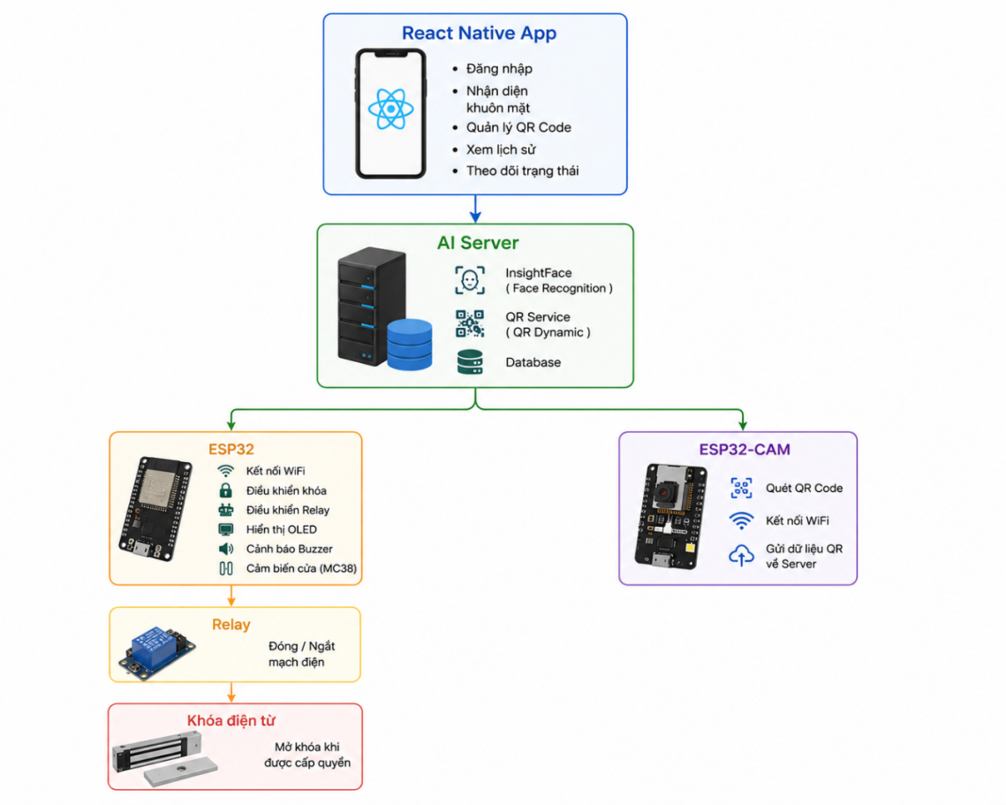
Hình 2. Mô hình tổng thể hệ thống

3.3.2 Nguyên lý hoạt động
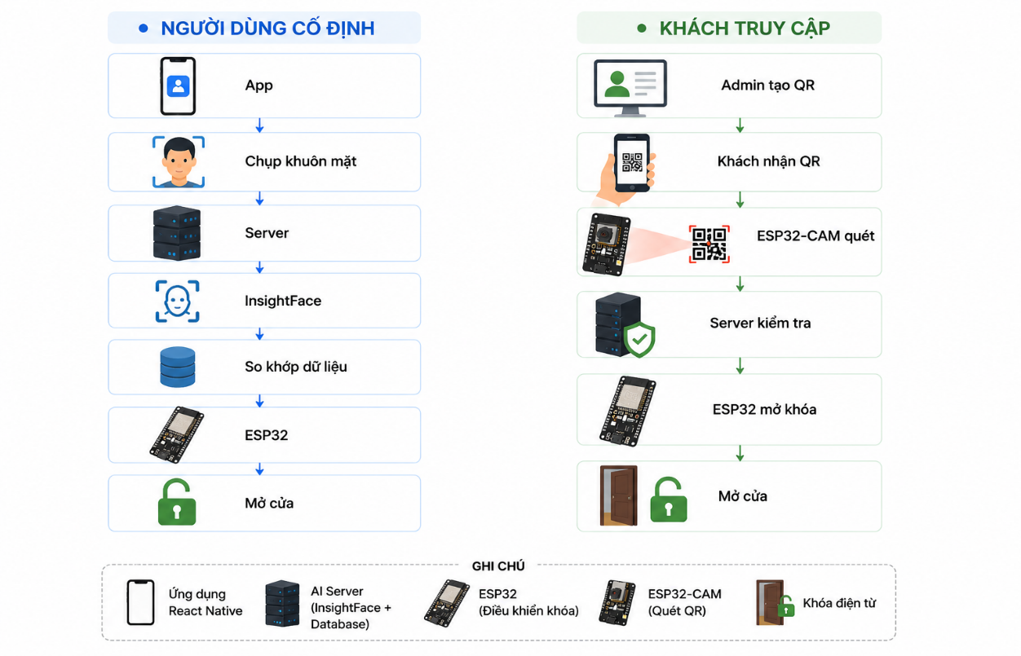
Hình 3. Nguyên lý hoạt động hệ thống

3.4 Thiết kế phần cứng

3.4.1 ESP32 DevKit V1
ESP32 là bộ điều khiển trung tâm của hệ thống.
Chức năng:
- Kết nối WiFi.
- Nhận lệnh từ Server.
- Điều khiển Relay.
- Điều khiển OLED.
- Điều khiển Buzzer.
- Đọc cảm biến MC38.

3.4.2 ESP32-CAM
ESP32-CAM thực hiện:
- Quét QR Code.
- Chụp ảnh QR.
- Gửi dữ liệu về Server.

3.4.3 Relay
Relay được sử dụng để:
- Đóng/ngắt nguồn khóa điện từ.
- Cách ly ESP32 với tải công suất lớn.

3.4.4 Khóa điện từ
Khóa điện từ là cơ cấu chấp hành chính.
Nhiệm vụ:
- Mở khóa khi xác thực thành công.
- Khóa lại sau thời gian quy định.

3.4.5 OLED
OLED hiển thị:
- System Ready.
- Scan QR.
- QR Valid.
- QR Expired.
- QR Used.
- Door Open.
- Door Closed.
- Access Denied.

3.4.6 Buzzer
Buzzer được dùng để:
- Báo mở cửa thành công.
- Báo QR sai.
- Báo cảnh báo bảo mật.

3.4.7 Cảm biến MC38
MC38 giúp xác định:
- Cửa mở.
- Cửa đóng.
Thông tin được gửi về hệ thống để cập nhật trạng thái thời gian thực.

3.5 Thiết kế phần mềm

3.5.1 Mobile App
Ứng dụng React Native gồm:
- Đăng nhập.
- Face Authentication.
- Quản lý QR.
- Xem lịch sử.
- Theo dõi trạng thái cửa.

3.5.2 AI Server
Server chịu trách nhiệm:
- Nhận ảnh khuôn mặt.
- Nhận dữ liệu QR.
- Xử lý InsightFace.
- Quản lý Database.
- Gửi lệnh mở cửa.

3.5.3 Dashboard
Dashboard dành cho Admin:
- Quản lý User.
- Quản lý QR.
- Xem lịch sử.
- Xem cảnh báo.
- Theo dõi trạng thái cửa.

3.6 Thiết kế cơ sở dữ liệu

3.6.1 Bảng Users
Thuộc tính | Kiểu dữ liệu
id | INT
name | VARCHAR
email | VARCHAR
role | VARCHAR
embedding | TEXT
Bảng 1 Bảng Users

3.6.2 Bảng QR_Tokens
Thuộc tính | Kiểu dữ liệu
id | INT
token | VARCHAR
expired_at | DATETIME
used | BOOLEAN
Bảng 2 Bảng QR_Tokens

3.6.3 Bảng Access_Log
Thuộc tính | Kiểu dữ liệu
id | INT
user_name | VARCHAR
access_type | VARCHAR
status | VARCHAR
access_time | DATETIME
Bảng 3 Bảng Access_Log

3.6.4 Bảng Alerts
Thuộc tính | Kiểu dữ liệu
id | INT
alert_type | VARCHAR
description | TEXT
created_at | DATETIME
Bảng 4 Bảng Alerts

3.7 Thuật toán nhận diện khuôn mặt
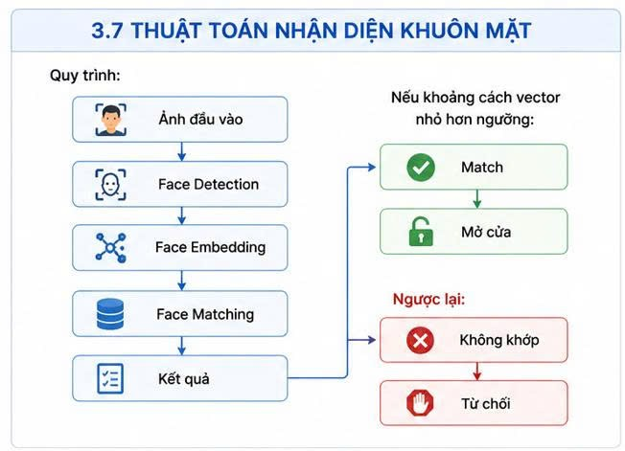
Hình 4. Thuật toán nhận diện khuôn mặt

3.8 Thuật toán QR Dynamic
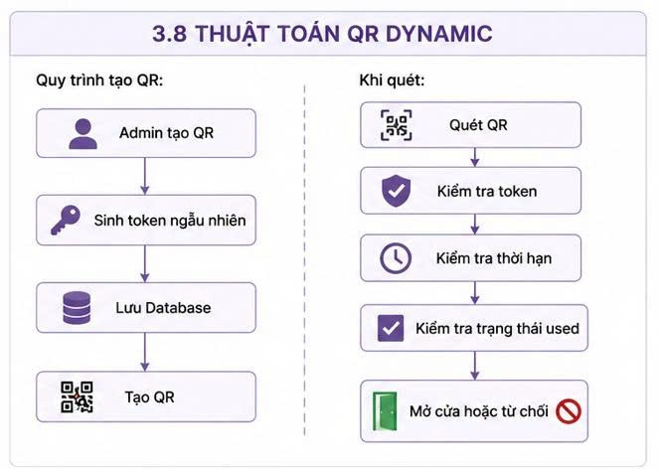
Hình 5. Thuật toán QR Dynamic

3.9 Cơ chế bảo mật
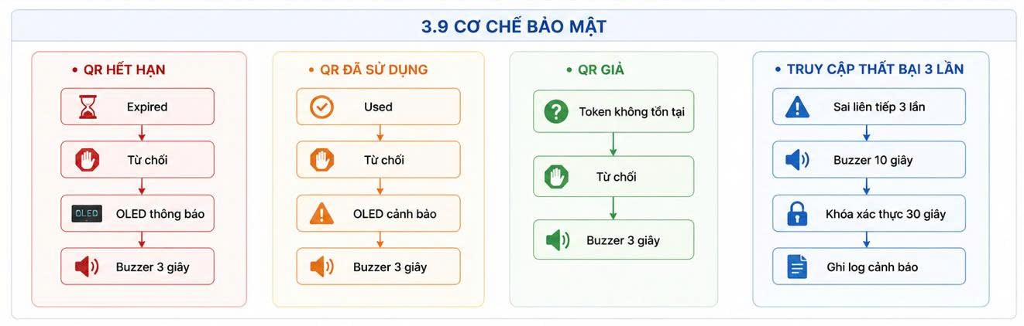
Hình 6. Cơ chế bảo mật

3.10 Phân quyền hệ thống
- Admin
- Quản lý người dùng.
- Tạo QR.
- Mở cửa từ xa.
- Xem log.
- Xem cảnh báo.
- Client
- Xác thực khuôn mặt.
- Mở cửa.
- Xem lịch sử cá nhân.
- Guest
- Sử dụng QR.
- Không có quyền truy cập hệ thống.

3.11 Kết luận chương
Chương 3 đã thực hiện quá trình phân tích yêu cầu và thiết kế tổng thể hệ thống khóa cửa thông minh sử dụng xác thực khuôn mặt và QR Code động. Trên cơ sở các yêu cầu chức năng và phi chức năng đã được xác định, đề tài đã xây dựng kiến trúc hệ thống theo mô hình Client – Server gồm ứng dụng di động React Native, AI Server, cơ sở dữ liệu, ESP32 và ESP32-CAM.
Bên cạnh đó, chương đã trình bày chi tiết thiết kế phần cứng, thiết kế phần mềm, mô hình cơ sở dữ liệu, cơ chế phân quyền người dùng cũng như các thuật toán chính của hệ thống như nhận diện khuôn mặt và xác thực QR Code động. Đồng thời, các cơ chế bảo mật và giám sát trạng thái cửa cũng được xây dựng nhằm nâng cao độ an toàn và tính tin cậy trong quá trình vận hành.
Kết quả thiết kế trong chương này đã xác định đầy đủ cấu trúc và nguyên lý hoạt động của hệ thống, tạo nền tảng cho việc triển khai lập trình, tích hợp các thành phần phần cứng – phần mềm, kiểm thử và đánh giá hiệu năng hệ thống trong các giai đoạn tiếp theo của đề tài.

TÀI LIỆU THAM KHẢO
[1] | N. Đ. Việt, Giáo trình Internet of Things (IoT), Hà Nội: Nhà xuất bản Giáo dục Việt Nam, 2022.
[2] | Bộ Thông tin và Truyền thông, "Chuyển đổi số và ứng dụng IoT trong hệ thống nhà thông minh," Hà Nội, 2023.
[3] | T. V. Hiếu, "Nghiên cứu xây dựng hệ thống khóa cửa thông minh ứng dụng IoT," Tạp chí Khoa học và Công nghệ Việt Nam, vol. 64, no. 8, p. 45–52, 2022.
[4] | J. Deng, J. Guo, N. Xue and S. Zafeiriou, "ArcFace: Additive Angular Margin Loss for Deep Face Recognition," in Proceedings of the IEEE/CVF Conference on Computer Vision and Pattern Recognition (CVPR), Long Beach, CA, 2019.
[5] | N. T. Tùng, "Ứng dụng trí tuệ nhân tạo trong nhận diện khuôn mặt và kiểm soát truy cập," Tạp chí Công nghệ Thông tin và Truyền thông, no. 4, p. 22–29, 2023.
[6] | ISO/IEC Joint Technical Committee, "Information Technology — Automatic Identification and Data Capture Techniques — QR Code Bar Code Symbology Specification, ISO/IEC 18004:2015," ISO/IEC, Geneva, Switzerland, 2015.
[7] | D. M'Raihi, M. Bellare, F. Hoornaert, D. Naccache and O. Ranen, HOTP: An HMAC-Based One-Time Password Algorithm, RFC 4226, 2005.
[8] | Z. Yu, C. Zhao, Z. Wang, Y. Qin and F. Zhou, "Searching for Alignment in Face Anti-Spoofing," IEEE Transactions on Pattern Analysis and Machine Intelligence, vol. 44, no. 11, p. 7655–7670, 2022.
[9] | N. Buyamin, M. F. M. Sabri and M. S. M. Aras, "Development of Smart Door Lock System Using ESP32-CAM and Internet of Things (IoT)," Journal of Robotics and Control (JRC), vol. 3, no. 2, p. 145–152, 2022.
[10] | Espressif Systems, "ESP32 Series Datasheet, Version 5.0," Shanghai, China, 2023.
[11] | Espressif Systems, "ESP32-CAM Technical Reference Manual," Shanghai, China, 2023.
[12] | W. Stallings, Data and Computer Communications, Upper Saddle River, NJ: Pearson Education, 2014.
[13] | L. M. Hoàng, Giáo trình Mạng máy tính và truyền dữ liệu, Hà Nội: Nhà xuất bản Khoa học và Kỹ thuật, 2020.
[14] | B. Eisenman, Learning React Native: Building Native Mobile Apps with JavaScript, Sebastopol, CA: O'Reilly Media, 2018.
[15] | Meta Platforms Inc., "React Native Documentation," 2025. [Online].
[16] | A. Allan, Building Node-RED IoT Applications with ESP32 and Raspberry Pi, Sebastopol, CA: O'Reilly Media, 2021.
[17] | OpenCV Organization, "OpenCV Documentation Release 4.x," 2025. [Online].
[18] | N. Đ. Triều, Giáo trình Hệ thống nhúng, Thành phố Hồ Chí Minh: Nhà xuất bản Đại học Quốc gia Thành phố Hồ Chí Minh, 2021.

